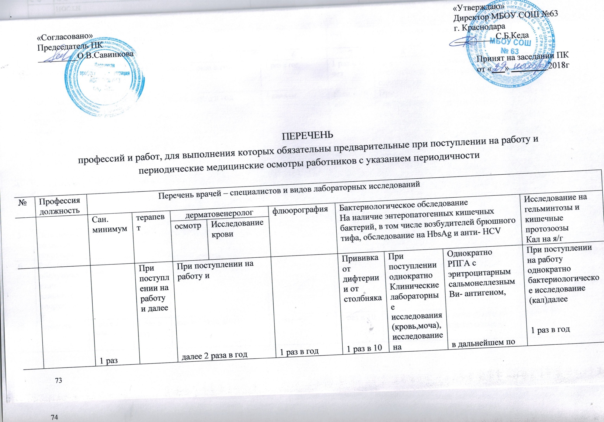
№ | Профессия должность | Перечень врачей – специалистов и видов лабораторных исследований
 |  | Сан.  минимум | терапевт | дерматовенеролог |  | флюорография | Бактериологическое обследование  На наличие энтеропатогенных кишечных бактерий, в том числе возбудителей брюшного тифа, обследование на HbsAg и анти- HCV |  |  | Исследование на гельминтозы и кишечные протозоозы  Кал на я/г
 |  |  |  | осмотр | Исследование крови
 |  | 1 раз  2 года | При поступлении на работу и далее  1 раз в год | При поступлении на работу и  далее 2 раза в год |  | 1 раз в год | Прививка от дифтерии и от столбняка  1 раз в 10 лет | При поступлении  однократно  Клинические лабораторные исследования (кровь,моча), исследование на стафилококк | Однократно  РПГА с эритроцитарным сальмонеллезным Ви- антигеном,  в дальнейшем по эпидпоказаниям | При поступлении на работу однократно бактериологическое исследование (кал)далее  1 раз в год
1 | 2 | 3 | 4 | 5 |  | 6 | 7 | 8 | 9 | 10
1 | Директор | 1 раз  в 2 года | 1 раз в год | далее 2 раза в год |  | 1 раз в год | 1 раз в 10 лет | При поступлении  однократно | в дальнейшем по эпидпоказаниям | 1 раз в год
2 | Зам. дир. по УМР, УВР, ВР, ФЭР, гл. бухг., бухг. | 1 раз в 2 года | 1 раз в год | далее 2 раза в год |  | 1 раз в год | 1 раз в 10 лет | При поступлении  однократно | в дальнейшем по эпидпоказаниям | 1 раз в год
3 | Зам. дир. по АХР | 1 раз в 2 года | 1 раз в год | далее 2 раза в год |  | 1 раз в год | 1 раз в 10 лет | При поступлении  однократно | в дальнейшем по эпидпоказаниям | 1 раз в год
4 | Педагогический персонал | 1 раз в 2 года | 1 раз в год | далее 2 раза в год |  | 1 раз в год | 1 раз в 10 лет | При поступлении  однократно | в дальнейшем по эпидпоказаниям | 1 раз в год
5 | Делопроизводитель, секретарь | 1 раз в 2 года | 1 раз в год | далее 2 раза в год |  | 1 раз в год | 1 раз в 10 лет | При поступлении  однократно | в дальнейшем по эпидпоказаниям | 1 раз в год
6 | Рабочий по обслуживанию зданий и сооружений | 1 раз в 2 года | 1 раз в год | далее 2 раза в год |  | 1 раз в год | 1 раз в 10 лет | При поступленииоднократно | в дальнейшем по эпидпоказаниям | 1 раз в год
7 | дворник | 1 раз в 2 года | 1 раз в год | далее 2 раза в год |  | 1 раз в год | 1 раз в 10 лет | При поступленииоднократно | в дальнейшем по эпидпоказаниям | 1 раз в год

